BREVET DE TECHNICIEN SUPÉRIEUR

TECHNIQUES ET SERVICES EN MATÉRIELS AGRICOLES

ANALYSE AGROTECHNIQUE

SESSION 2018

Durée : 4 heures

Coefficient : 4

CORRIGÉ

Approche agronomique

1) Les herbicides de contact agissent à l’endroit de l’impact et détruisent la partie aérienne touchée.

Les herbicides systémiques foliaires pénètrent dans la plante par les feuilles et migrent vers le système racinaire. Ils détruisent l’ensemble de la plante.

Les herbicides systémiques racinaires pénètrent dans la plante par les racines, migrent dans la plante et la détruisent.

2)

Lutte contre les carences nutritionnelles (Amendements, Fertilisation)
Amélioration du sol (amendements, drainage, fumure)
Alternance des cultures (assolement ou rotation des cultures)
Sélection de variétés résistantes et hybridations
Propreté du sol
Entretien des abords de la parcelle

3)

AVANTAGES : gain de temps / ha
+ de surface traitée avec une cuve (moins de transport)
Produit + concentré = meilleure efficacité

INCONVÉNIENTS : nécessité d’un dosage précis
Produit davantage concentré = risque + important si dérive

Approche environnementale

4) Zone Non Traitée : Cela signifie qu’il est interdit de traiter à moins de 50 mètres des ruisseaux et des points d’eau.

5) Les distances de ZNT peuvent être réduites de 50 m à 5 m si vous êtes équipé de buses anti-dérives homologuées et d’une bande enherbée de 5 m.

6) Le Délai de Re Entrée (DRE) est un délai à respecter entre le moment où l’on traite et le retour sur la parcelle traitée.
Le produit utilisé (karaté Xpress) à une DRE de 48 heures (R43) c’est-à-dire que l’agriculteur ne pourra entrer dans son champ avant mercredi 7 heures

7) Le karaté Xpress est un insecticide : ne pas traiter en période de floraison.

Choix du nouveau pulvérisateur

8) La surface à traiter de la parcelle de l’Épinette : ((542-5) x 250) + (220 x 250 /2) = 161 750 m²
= 16, 175 ha
La culture la plus exigeante est le colza traité à 200 l/ha
On a 16 175 x 200 = 3235 litres

9) Hardi Commander 3300 Rampes Twin force possibles : 28 m,
Rampes Delta possibles : 28 m

Berthoud Tracker 3300 Rampe axiale 28 m

10)
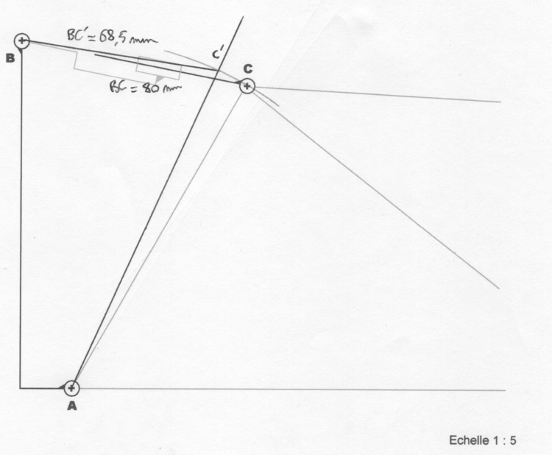
Course = ( 80 – 68,5 ) x 5 = 11,5 x 5 = 57,5 mm
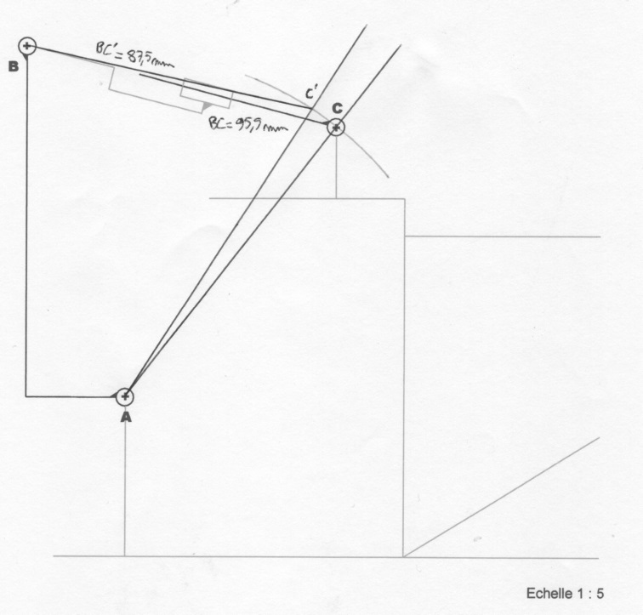
Course = (95,5 – 87,5 ) x 5 = 8 x 5 = 40 mm

11) Evrard : Δt = 57,5 / 50 x 1 = 1,15 s distance = 10 / 3,6 x 1,15 = 3,2 m

Berthoud: Δt = 40/50x1 = 0,8 s distance = 10 / 3,6 x 0,8 = 2,2 m

12) Les deux systèmes conviennent, mais le Commander de la société Evrard est plus adapté à un terrain vallonné grâce à ses deux rampes indépendantes.

13) α = tan⁻¹(15/100) = 8,5°

Ft = (76 500 + 89 000) x sin8,5° = 24 462 N

14) Fg = 24 462 + 24462 x 0,2 = 29 354 N

15) Pth = 29350 x 10 / 3,6 = 81 530 W
Pe = 81 530 / 0,65 = 125 400 W

16) Pc = (200 x 10 / 600) / 0,9 = 3,7 kW
Pm = 125,4 + 3,7 = 129 kW = 175 ch
La puissance du tracteur de 190 ch convient donc pour cet usage. Concernant le tracteur de 155 ch, même si sa masse est probablement légèrement inférieure, sa puissance est insuffisante.

17)

Cultures  Données | Betteraves | Blé | Colza | Pommes de terre | Prairies
Surface à traiter | 43 x 3 = 129 ha | 37 x 2 = 74 ha | 22 x 3 = 66 ha | 32 x 15 = 480 ha | 26 x 0,5 = 13 ha
Volume de bouillie | 129 x 100 = 12 900 l | 74 x 120 = 8880 l | 66 x 200 = 13 200 l | 480 x 150 = 72 000 l | 13 x 250 = 3250 l
Nombre de cuves | 4300/3300 = 1,3 soit 2 par traitement 6 | 4 | 6 | 30 | 3250/3300= 0,98
Temps de trajet | 6 x 30 = 180 min | 4 x 30 = 120 min | 6 x 30 = 180 min | 30 x 30 = 900 min | 1 x 30 = 30 min
Temps de remplissage | 12 900/150 = 86 min | 8880/150 = 59 min | 13 200/150 = 88 min | 72 000/150 = 480 min | 3250/150 = 21,6 min
Temps de pulvérisation | 129x10000x60 /280 000 = 276 min | 74x10000x60 /280 000 = 158,6 min | 66x10000x60 /280 000 = 141,4 min | 480x10000x60 /280 000 = 1028,6 min | 13x10000x60 /280 000 = 27,9 min
Majoration pliage-dépliage… | 27,6 min | 15,9 min | 14,1 min | 102,9 min | 3 min
Temps/culture | 570 min | 354 min | 424 min | 2512 min | 82,5 min
Temps total  en minutes | 3942,5 min
Temps total  en heures | 66 heures

Gain de temps pour l’agriculteur : Gain de temps = 150 – 66 = 84 heures
18)
 | 28 m
 | Aluminium | Acier
Masse rampe (kg) | 140 | 200
Empreinte CO₂  (kg de CO₂) | 12 x 140 = 1680 | 2 x 200 = 400
Énergie intrinsèque  (MJ) | 220 x 140 = 30 800 | 30 x 200 = 6000
Prix du recyclage  (€) | 1,9 x 140 = 266 | 0,7 x 200 = 140
Prix d’achat pulvérisateur | 68 000 € | 60 000 €

19) D’un point de vue économique, le prix d’achat des « rampes acier » est plus attractif, cependant, sa masse plus élevée contribuera à une légère augmentation de la consommation de carburant.
D’un point de vue environnemental, l’acier est moins impactant.
Néanmoins, la résistance à la corrosion et la légèreté permettant des vitesses de travail plus élevées peuvent être des arguments forts.

Gestion des effluents

20) Eau disponible 500 -150 = 350 litres
1re dilution = 5 x 20 litres = 100 litres utilisés, il reste 250 litres
2e et 3e dilution = 250/2 = 125 litres.
La concentration du fond de cuve est de 1000 g/150 l = 6,66 g/l

21) Il y a 20 litres de bouillie donc 20 x 6,66 = 133 g de matière active et 20 litres d’eau

1re dilution
On ajoute 100 litres d’eau claire, il y a en cuve 133 g de MA avec 20+100 = 120 l d’eau, la concentration est alors de 133 g/ 120 l = 1,11 g/l
Il reste en cuve 20 x 1,11 = 22,2 g de MA

2e dilution
On ajoute 125 litres d’eau claire, il y a en cuve 22,2 g de MA avec 20+125 = 145 l d’eau, la concentration est alors de 22,2 g/ 145 l = 0,153 g/l de MA
Il reste en cuve 20 x 0,153 = 3,06 g de MA

3e dilution
On ajoute 125 litres d’eau claire, il y a en cuve 3,06 g de MA avec 20+125 = 145 l d’eau, la concentration est alors de 3,06/ 145 = 0,02 g/l de MA

La concentration de produit a été divisée par 6,66/ 0,02 = 333 donc l’agriculteur peut vidanger sa cuve au champ s’il respecte les distances et règles de l’encadré en annexes 4.

22) Qualité de la synthèse, syntaxe et orthographe seront valorisées.

